1. Основные понятия компьютерного моделирования химических производств

Современные достижения в области компьютерного моделирования химических процессов дают возможность более строго и с большей точностью решать задачи проектирования и управления химическими производствами. При этом широко используется методология системного анализа, с применением которой успешно решаются задачи анализа, оптимизации и синтеза новых и реконструируемых технологий. Рассчитываемые в этом случае оптимальные (наилучшие) режимные и конструкционные параметры процессов составляют основу технологических регламентов производств, позволяют наиболее эффективно управлять ими и в наибольшей степени удовлетворяют требованиям энергоресурсосбережения.
Развитие и широкое распространение информационных технологий (ИТ-технологий), внедрение локальных (ЛВС) и глобальных (ГВС) вычислительных сетей, интернет-технологий дают возможность развивать и совершенствовать современные системы прикладной информатики — автоматизированные (компьютерные) системы (АС).
К ним относятся:
- автоматизированные информационные системы (АИС);
- системы автоматизированного проектирования (САПР);
- автоматизированные системы научных исследований (АСНИ);
- автоматизированные системы управления (АСУ);
- автоматизированные обучающие системы (АОС).
При применении указанных АС для решения задач химической технологии предполагается использование компьютерных моделей реальных процессов и производств, в частности, результатов компьютерного моделирования химико-технологических процессов. При этом автоматизированные системы, в соответствии с требованиями к новым информационным технологиям, должны включать в себя методологии решения задач с применением прикладных систем искусственного интеллекта (ИИ) и экспертных систем (ЭС), с использованием которых удаётся моделировать некоторые интеллектуальные функции специалистов в конкретной проблемной (предметной) области, а соответственно, и увеличить надёжность принимаемых решений неформализованных задач (НФЗ).
В отличие от формализованных задач (ФЗ), для решения которых требуется реализация вычислительных алгоритмов на компьютерах, рациональные решения для НФЗ получаются в результате творческой деятельности специалистов, которая требует, прежде всего, переработки большого количества смысловой (семантической) информации и непосредственно не связана с проведением каких-либо вычислений. Для поиска семантических решений НФЗ необходимо применять не вычислительные алгоритмы, как в случае с ФЗ, а эвристическо-эволюционные процедуры.
Экспертные системы (ЭС) — это интеллектуальные системы, которые способны в диалоге с квалифицированным пользователем — лицом, принимающим решение, на основе накопления и переработки специальных знаний и правил принятия решений проводить экспертизу, консультировать и давать рекомендации по выбору действий (операций), распознавать ситуации ставить диагноз и обосновывать заключения при поиске решений НФЗ некоторой проблемной (предметной) области. ЭС можно рассматривать как своеобразные программно-технические усилители интеллектуальной творческой деятельности лица, принимающего решение. Такие интеллектуально-диалоговые системы представляют собой сложные человеко-машинные системы, так называемые системы эрратического типа, применение которых обеспечивает получение наиболее надёжных результатов решения задач химической технологии.
В настоящей главе представлены основные понятия, связанные с компьютерным и математическим моделированием реальных процессов.
Компьютерное моделирование химико-технологических процессов предполагает решение следующих основных задач:
- построения математической модели процесса и её реализацию на компьютере;
- идентификации (отождествления) разработанной математической модели с моделируемым процессом с целью обеспечения её адекватности, т.е. качественного и количественного соответствия модели реальному процессу;
- оптимизации процесса с использованием его математической модели, т.е. определения оптимальных (наилучших) режимных и конструкционных параметров процессов, которые обеспечивают наибольшее или наименьшее значение выбранного критерия оптимальности (целевой функции), характеризующего эффективность реального процесса.

1.1. Системный анализ химико - технологических процессов

Для решения задач компьютерного моделирования применяется системный подход, в соответствии с которым химико-технологический процесс (ХТП) рассматривается как некоторая функциональная система («объект» на рис. 1.1), характеризующаяся следующими основными совокупностями переменных:
$\overline{X}$ — вектором входных переменных, которые влияют на состояние процесса и, в общем случае, определяют его состояние;
$\overline{y}$ — вектором выходных переменных, которые характеризуют состояние процесса и зависят от входных переменных $\overline{X}$.
Системный подход даёт возможность осуществить математическую формализацию задачи при построении математических моделей как процессов в отдельных аппаратах (типовой ХТП), так и в их совокупности (химических производств), обеспечивая возможности познания физико-химических механизмов протекающих процессов и получение широких обобщений и количественных закономерностей.
Любая система состоит из взаимосвязанных и взаимодействующих между собой и с внешней средой частей и, в определённом смысле, представляет собой замкнутое целое.
Объект, представляющий собой один аппарат или секцию аппарата (типовой ХТП), в котором протекают физико-химические процессы, называется физико- химической системой (ФХС).
Объект, являющийся совокупностью соединённых между собой аппаратов (химическое производство), в частности, для производства некоторого целевого продукта, называется химико-технологической системой (ХТС).
Принципиальная технологическая схема процесса получения произвольного целевого продукта Р*, представляющая собой ХТС и включающая различные ФХС, приведена на рис. 1.2.

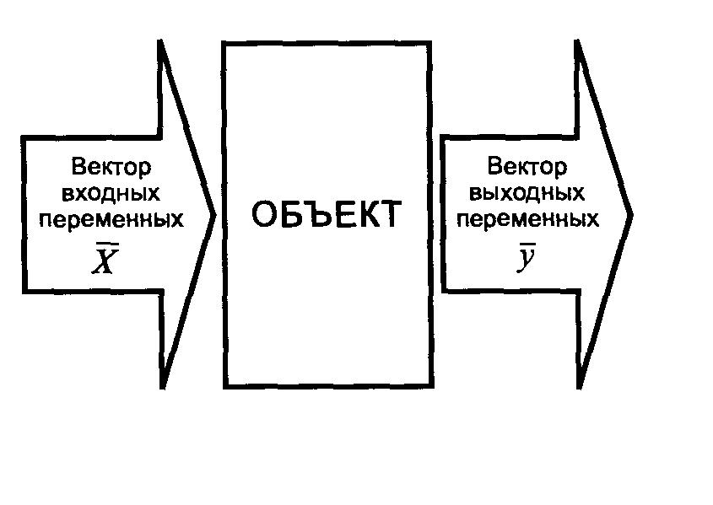
Рис. 1.1. Схематическое представление ХТП как функциональной системы

Для отображения зависимости выходных переменных $\overline{y}$от входных переменных $\overline{X}$ используется физико-химический оператор (для ФХС) или химико-технологический оператор (для ХТС) Ω:
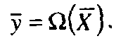 (1.1)
В (1.1) оператор Ω отображает пространство входных переменных $\overline{X}$ в пространство значений выходных переменных $\overline{y}$.
Отображение (1.1) отражает все реально протекающие процессы и представляет собой отображение объективной реальности, для которой требуется построить приближённую математическую модель процесса. При этом к входным переменным $\overline{X}$ относят не только собственно входные переменные, как, например, свойства перерабатываемого сырья — его расход, состав, температуру, а также возмущающие переменные (значения которых изменяются случайным образом во времени и по тем или иным причинам не могут быть измерены) и компенсирующие их управляющие переменные (которые могут быть измерены и имеется возможность на них воздействовать в соответствии с теми или иными требованиями). Для нестационарных режимов объектов одним из компонентов вектора $\overline{X}$ может быть время, от которого могут зависеть и другие компоненты вектора входных переменных $\overline{X}$.
Важнейшим этапом построения адекватной математической модели химических процессов является анализ структуры химико-технологического или физико-химического операторов Ω (1.1). При этом осуществляется декомпозиция сложной системы на более простые подсистемы в соответствии со следующими принципами:
- определения иерархической структуры системы, т.е. выделения её иерархических ступеней и взаимосвязей между ними на основе фундаментальных знаний, экспериментальных данных и опыта специалистов;
- реализации принципа иерархической соподчинённости при формализации знаний об изучаемых элементах системы и принятии разумных допущений, что выражается в учёте наиболее важных (приоритетных) процессов, протекающих на низких ступенях иерархии системы и оказывающих влияние на процессы на верхних уровнях иерархии (при этом для выявления учитываемых процессов низких уровней иерархии необходимо их тщательное изучение с целью выявления наиболее приоритетных из них);

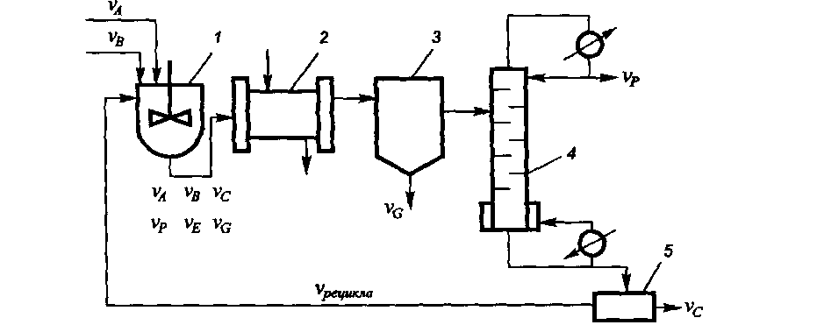
Рис.1.2. Принципиальная технологическая схема получения целевого продукта P*: 1-реактор с мешалкой; 2- теплообменник; 3-отстойник; 4-ректификационная колонна; 5-делитель потока

• комплексного исследования отдельных процессов с учётом влияния переменных не только на рассматриваемом уровне иерархии системы, но и на низших уровнях, и на более высоких ступенях иерархии системы.
В химической промышленности целесообразно выделить 5 ступеней иерархии системы.
1. Микроуровень — процессы и явления рассматриваются без учёта влияния закономерностей движения потоков фаз в аппаратах.
2. Макроуровень - ФХС - представляет собой секцию аппарата (например, слой насадки или тарелку) или отдельный аппарат. Все процессы рассматриваются с учётом движения материальных и тепловых потоков.
3. Уровень химического производства — ХТС — представляет собой совокупность аппаратов, связанных между собой материальными, тепловыми и информационными потоками.
4. Уровень предприятия — это несколько производств, составляющих предприятие, при анализе работы которого необходимо учитывать экономические и управленческие закономерности протекания бизнес-процессов функционирования предприятия.
5. Уровень компании или объединения — это несколько предприятий, объединённых в компанию (Газпром, Лукойл, Сибур и др.).
Следует отметить, что на каждом из перечисленных уровней иерархии совместно решаются задачи оптимизации технологических процессов и автоматизации управления производством.
Рассмотрим первые три уровня иерархии химического предприятия на примере получения продукта Р* (см. рис. 1.2) по следующей кинетической схеме реакции:

При этом основные стадии химической реакции получения целевого продукта Р* с учётом образующихся побочных продуктов можно условно описать уравнениями:
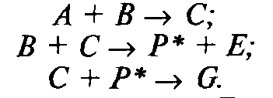
Целевой продукт Р* образует с компонентом Е азеотроп с максимальной температурой кипения, в результате чего часть его попадает в куб ректификационной колонны. Чтобы снизить потери целевого продукта Р* при технологическом оформлении процесса его получения необходимо организовать рециклический (обратный) поток в реактор.
Принципиальная технологическая схема получения продукта Р* в промышленных условиях представлена на рис. 1.2. При этом химическое производство рассматривается как химико-технологическая система (ХТС), а процессы в отдельных аппаратах — как физико-химические системы (ФХС).
Химико-технологическая система (ХТС) — это технологическая схема процесса, которая рассматривается как совокупность тесно связанных подсистем (процессов в отдельных аппаратах, или химико-технологических процессов — ХТП), имеющих единую цель функционирования и подчиняющихся основным принципам системного анализа, в частности комплексности, иерархичности и иерархической соподчиненности.
Физико-химическая система (ФХС) — это сплошная многофазная многокомпонентная среда в отдельном аппарате или секции аппарата, распределённая в пространстве и переменная во времени, в каждой точке гомогенности которой и на границе раздела фаз происходит перенос вещества, энергии и импульса при наличии их источников (стоков).

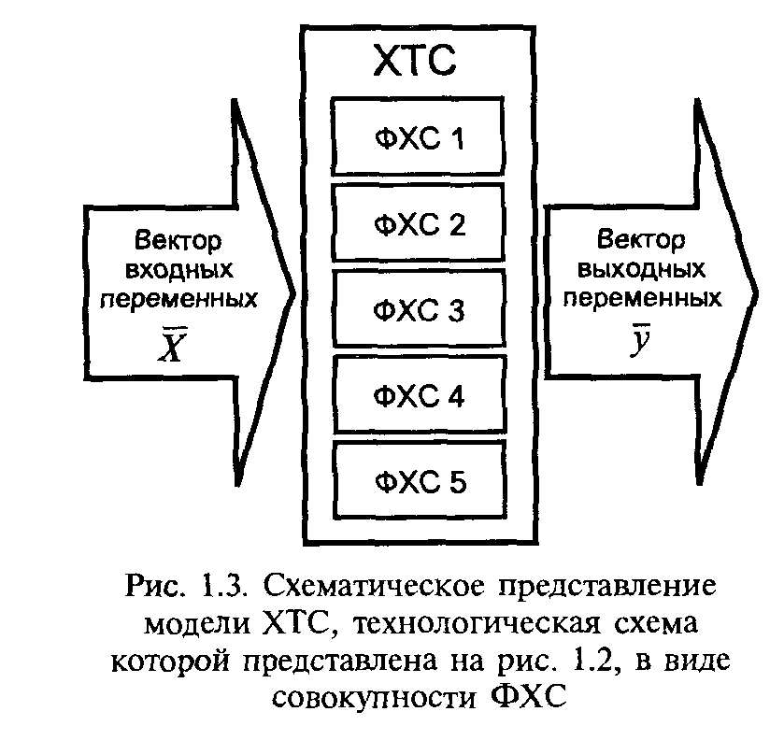
Рис. 1.3. Схематическое представление модели ХТС, технологическая схема которой представлена на рис. 1.2, в виде совокупности ФХС

На рис. 1.2 подсистемами ХТС являются ФХС — реактор, теплообменник, отстойник, ректификационная колонна, делитель потока. Каждая из подсистем имеет цель функционирования — проведение химического взаимодействия, нагревание (охлаждение) потоков, выделение компонентов из потока и т.п. Подсистемы ХТС (отдельные аппараты) связаны между собой технологическими потоками (трубопроводами), что обеспечивает получение целевого продукта Р* — т.е. достижение единой цели функционирования всей ХТС.
Схематически изображение ХТС (см. рис. 1.2) в виде совокупностей ФХС представлено на рис. 1.3. На вход ХТС поступают потоки, характеризующиеся вектором входных переменных $\overline{X}$ (например, составы потоков на входе в аппараты, температуры и давления в аппаратах и т.д.). В пределах ФХС входные переменные $\overline{X}$ претерпевают целенаправленное физико-химическое превращение в вектор выходных переменных $\overline{y}$.

1.2. Построение систем уравнений математического описания
химико- технологических процессов

Так как структура химико-технологического или физико-химического оператора досконально не известна, то вместо него пользуются функциональным оператором Ф (1.2), являющимся приближением истинного оператора Q (1.1).
Превращение входных переменных $\overline{X}$ в оценки выходных переменных у может быть отображено с использованием функционального оператора Ф:
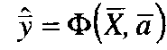, (1.2)
где Ф — функциональный оператор, который отображает пространство входных переменных $\overline{X}$ в пространство оценок выходных переменных 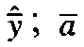- коэффициенты уравнений, описывающих физико-химические процессы.
Соотношение (1.2) представляет собой систему уравнений математического описания (МО) химико-технологического процесса (ХТП) с начальными и граничными условиями. Для синтеза функционального оператора Ф для ХТС необходимо на основе системного анализа ХТС идентифицировать функциональные операторы всех ФХС, составляющих её (находящихся на более низких уровнях иерархии).
Математическое описание процессов в отдельных аппаратах химического производства может быть теоретическим или эмпирическим, в соответствии с чем получаются теоретические или эмпирические модели (рис. 1.4).
Математическое описание фундаментальных комбинированных моделей ХТП — это сложные интегро-дифференциальные уравнения, детально описывающие процессы, в том числе и на атомно-молекулярном уровне.

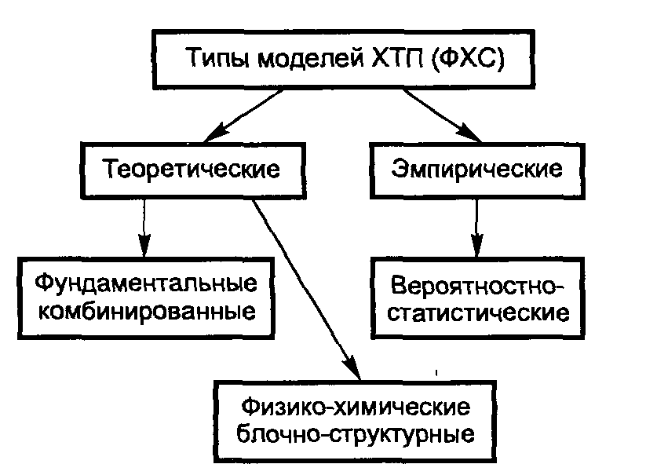

Рис. 1.4. Типы моделей ХТП (ФХС)

Математическое описание физико-химических блочно-структурных моделей ХТП — это модельное описание «элементарных» процессов, в основе которого лежат балансовые уравнения, записываемые с учётом гидродинамических закономерностей движения потоков фаз и включающие интенсивности источников массы, теплоты и импульса соответственно в уравнениях балансов массы, теплоты и импульса.
Математическое описание эмпирических вероятностно-статистических моделей ХТП может быть получено в виде полиномиального представления зависимости выходных переменных 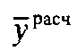 от входных $\overline{X}$ в явном виде при обработке данных.
Математическое описание (МО) теоретических моделей строится на основе знания механизмов протекания процессов химической технологии:
для фундаментальных комбинированных моделей — это детальное описание механизмов поцессов;
для физико-химических блочно-структурных моделей — приближённое описание процессов, базирующиеся на модельном представлении гидродинамических,
массо и типлообменны процессов, а также процессов химических превращений, называемых в этом случае «элементарными» процессами.
Как правила, для моделирования химических производств используется физико-химические блочно-структурные модели, которые по функциональным возможностям вполне удовлетворяют точности, необходимой для расчётов технологических схем реальных производств. Основные описываемые в этом случае «элементарные» процессы представлены на рис. 1.5.
Для совокупности этих «элементарных» процессов получаются три основных типа уравнений математического описания.
1. Системы конечных уравнений (СКУ): системы линейных алгебраических уравнений (СЛАУ) или системы нелинейных уравнений (СНУ).
2.Системы обыкновенных дифференциальных уравнений (СОДУ).
3.Системы дифференциальных уравнений в частных производных (СДУЧП)

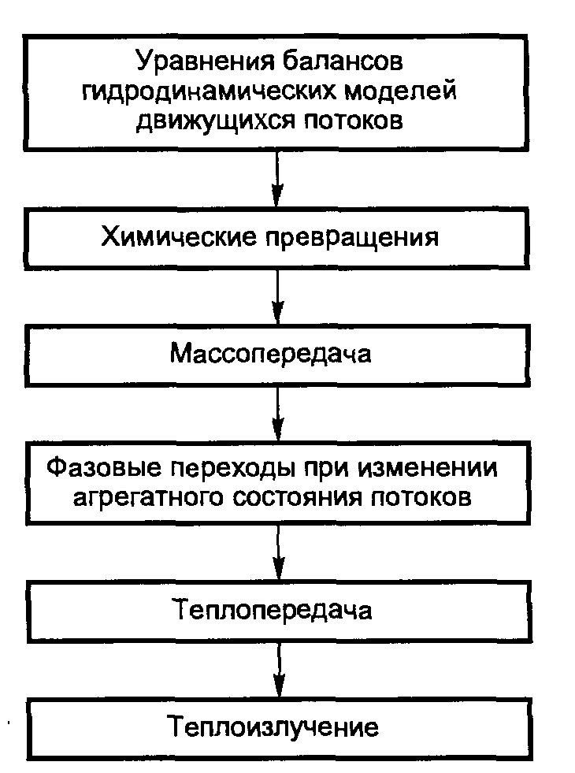
Рис.1.5. Основные «элементарные» процессы при построении физико-химических блочно-структурных моделей ХТП

Для получения зависимости выходных переменных 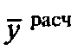от входных $\overline{X}$ системы уравнений МО (1.2), используемые для физико-химических моделей, должны быть решены относительно выходных переменных. В этом случае решается так называемая прямая задача математического моделирования, когда известен вид уравнений МО (оператор Ф) и значения его коэффициентов а (1.2). Из-за того, что эти модели основываются на знании физико-химических механизмов протекающих процессов, они могут использоваться для экстраполяции свойств реальных объектов за пределы диапазонов изменения переменных, в которых проводилась их экспериментальная проверка и определение коэффициентов моделей а.
Для эмпирических моделей не требуется решение уравнений математического описания процесса. Для этих моделей зависимости (число этих зависимостей равно размеру вектора ) от $\overline{X}$ и а получаются в явном виде путём непосредственного решения задачи аппроксимации экспериментальных данных, т.е. при решении так называемой обратной задачи математического моделирования, когда по опытным данным определяется и вид уравнений математического описания (МО) (структурная идентификация), и значения их коэффициентов а (параметрическая идентификация). Эти модели, как правило, лишены физического смысла и справедливы только в том диапазоне изменения параметров реального процесса, где был поставлен эксперимент. За пределами этого диапазона экстраполяция поведения процессов с использованием эмпирических моделей не желательна.

1.3. Разработка и реализация расчетных модулей и моделирующих алгоритмов химико-технологических процессов

Для физико-химических блочно-структурных моделей алгоритм решения системы уравнений МО (1.2) отображается с использованием вектор-функции следующим образом:
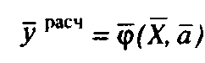 (1.3)
где $\overline{ϕ}$ — вектор-функция, которая отражает последовательность аналитического или численного (приближённого) решения системы уравнений (1.2), определяемой функциональным оператором Ф.
Отображение (1.3) помимо того, что задаёт количественные соотношения между входными и выходными переменными процесса, несёт в себе ещё очень важную информацию о способе получения решения, т.е. об алгоритме решения задачи.
По существу, вектор-функцию $\overline{ϕ}$ можно рассматривать как формальное представление алгоритма решения системы уравнений МО химико-технологического процесса (1.2). Этот алгоритм, называемый моделирующим алгоритмом (МА) или алгоритм математического моделирования (alg ММ) и представляет собой комбинацию известных алгоритмов (в простейшем случае — один алгоритм) вычислительной математики, функции (1.2) для которых записаны с учётом физико-химических механизмов протекающих реальных процессов.
В дальнейшем будет показано, что для разработки оптимального МА (1.3) целесообразно провести анализ системы уравнений МО (1.2) с использованием её информационной матрицы, а сам алгоритм представлять в виде блок-схемы алгоритма расчёта ХТП.
Реализацией на компьютере МА завершается этап построения математической модели — первый этап компьютерного моделирования ХТП.
Основные этапы построения физико - химической блочно-структурной математической модели ХТП изображены на рис. 1.6 и включают в себя следующие последовательные стадии
1.Построение системы уравнений математического описания ХТП (МО).
2.Разработка моделирующего алгоритма (МА).
Реализация моделирующего алгоритма решения системы уравнений математического описания ХТП на компьютере, в результате чего получается математическая модель (ММ) процесса или её расчётный модуль (расчётный модуль ФХС/ХТС).
В результате можно привести два определения математической физико-химической блочно-структурной модели ХТП [21, 46]:

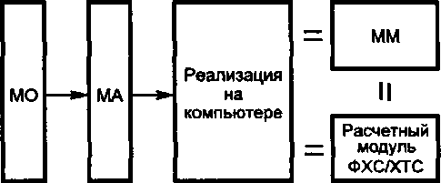
Рис. 16. Этапы построения математической модели ХТП

1.математическая модель — это реализованный на компьютере алгоритм решения системы уравнений математического описания;
2.математическая модель — это система уравнений, которая связывает между собой входные и выходные переменные реального процесса (МО), для прогнозирования свойств которого необходимо с помощью специального алгоритма решить эту систему уравнений, а сам алгоритм должен быть реализован на компьютере.
Следует упомянуть о важной разновидности компьютерных моделей, так называемых имитационных моделях. Имитационное моделирование, как правило, связано с моделированием динамических процессов, т.е. нестационарных режимов работы реальных объектов. Изменение ситуаций во времени — тот феномен, который изучается с использованием имитационных моделей. В результате могут быть получены новые знания и выработаны разного рода решения для управления реальным динамическим процессом. Разработка таких моделей обычно сложнее разработки математических моделей, описывающих стационарные режимы работы объектов. Это связано с тем, что уравнения МО нестационарных режимов объектов включают в себя обыкновенные и частные производные функций переменных процессов по времени, а соответствующие алгоритмы их решения — МА — требуют реализации эффективных методов решения систем обыкновенных дифференциальных уравнений и систем дифференциальных уравнений в частных производных.

1.4. Идентификация математических описаний химико-технологических процессов

Разработанную математическую модель процесса необходимо использовать для исследования и прогнозирования поведения реального объекта, т.е. её свойства и поведение с определённой степенью приближения должны совпадать с моделируемым процессом. Это свойство ММ называется свойством традуктивности, или переносимости результатов расчёта, получаемых с помощью ММ, на поведение реальных ХТП. В результате вместо анализа свойств реальных объектов или их физических моделей, реализуемых обычно на пилотных или полупромышленных установках, большинство исследований можно проводить с применением разработанной ММ, что существенно дешевле, быстрее и безопаснее.
Для корректного решения этих задач необходимо, чтобы математическая модель была адекватна реальному процессу.
Под адекватностью математической модели понимается соответствие её реальному объекту как качественное (тенденции изменения переменных в модели и в объекте должны быть одинаковы), так и количественное (экспериментальные данные должны совпадать с расчётными).

Адекватность ММ проверяется с помощью с выражения (1.4), включающего норму вектора рассогласования 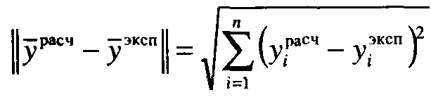:
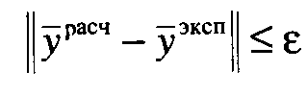
где $\overline{у}$ ^{расч} — значения выходных параметров, рассчитанные по ММ; уЖСП — значения выходных параметров, полученные экспериментально на реальном объекте при тех же значениях входных переменных $\overline{Х}$ (1.3), что $\overline{у}$ ^{расч;} е - погрешность модели, которая должна быть близка к погрешности экспериментальных измерений.
Если адекватность ММ не достигнута, необходимо решать задачу идентификации, т.е. отождествления МО объекта моделирования с описанием закономерностей реально протекающих процессов.
Процедура решения задачи идентификации математического описания объекта моделирования — это поиск наиболее подходящего вида уравнений МО — структуры оператора Ф (1.2) и коэффициентов (параметров) этих уравнений $\overline{а}$с использованием экспериментальных данных и алгоритмов идентификации (alg ИДЕНТ), т.е. алгоритмов оптимизации, когда определяется наименьшее значение критерия рассогласования ||$\overline{у}$^{расч}-$\overline{у}$^{эксп}|:
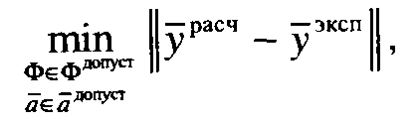

где Ф^{допуст} и $\overline{а}$ ^{допуст} — область допустимых значений структуры уравнений МО и их коэффициентов.
Идентификация может быть структурной — это определение вида уравнений МО, описывающих реальный процесс (1.2) и параметрической — определение коэффициентов (параметров) а уравнений МО (1.2) процесса.
Адекватная ММ ХТП подвергается исследованию, в ходе которого анализируется параметрическая чувствительность модели, т.е. определяется влияние различных переменных и коэффициентов, в том числе и физико-химических моделей, на выходные переменные процесса. В результате выявляются наиболее подходящие ресурсы для управления реальным процессом и его оптимизации. Одновременно ХТП моделируется (симулируется) на компьютере, т.е. проводятся его расчётные исследования с целью анализа поведения процесса при различных условиях и всевозможных режимах работы. Это позволяет с использованием адекватных компьютерных моделей определять «узкие места» химических производств и возможности их совершенствования и модернизации.

1.5. Оптимизация химико-технологических процессов

Объективная тенденция к проведению химико-технологических процессов в оптимальных (наилучших) условиях — важнейшая задача химической технологии. Это соответствует современным требованиям к технологическим процессам, в том числе с позиций энерго-ресурсосбережения, экологической безопасности, противоаварийной работы и др. Успешное решение задачи оптимизации определяется, прежде всего, правильным выбором критерия оптимальности или целевой функцией, которая в полной мере должна характеризовать эффективность технологического процесса с учётом требований, являющихся наиболее приоритетными при решении конкретной задачи.
Это связано с тем обстоятельством, что результат решения задачи оптимизации может зависеть от вида математического выражения критерия оптимальности (целевой функции). Поэтому на практике часто приходится решать задачи многокритериальной (многоцелевой) оптимизации с использованием весовых коэффициентов нескольких критериев (целевых функций), объединённых в один критерий оптимальности. В результате определяемые оптимальные условия обеспечивают требуемые наилучшие (в соответствии с выбранной многоцелевой функцией) условия проведения технологического процесса.
При этом критерий оптимальности (целевая функция) R обязательно должен характеризоваться некоторым числовым показателем, т.е. быть количественным, и зависеть от переменных процесса, в частности, от выходных (зависимых) переменных производства ($\overline{у}$).Вид функциональной зависимости критерия оптимальности (целевой функции) от выходных (зависимых) переменных имеет вид:
R = R($\overline{у}$), (1.6)
зависит от типа выбранного критерия (технологического, экономического, технико- экономического, термодинамического и т.п.) и, как правило, задаётся специалистами.
В свою очередь, для определения значений выходных переменных в зависимости от входных ($\overline{X}$ ) в критерии (1.6) используется математическая модель процесса (1.3):

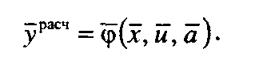 (1.7)
В этом случае входные переменные процесса $\overline{X}$ рассматриваются как некоторый вектор, состоящий из двух под векторов:

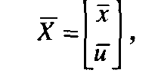 (1.8)
где $\overline{х}$ — собственно входные переменные процесса, влияющие на процесс, но на которые нельзя воздействовать, вследствие чего они не могут быть ресурсами оптимизации; $\overline{и}$ — оптимизирующие (управляющие) переменные процесса, которые поддаются целенаправленным изменениям, и определение оптимальных значений которых является целью решения задачи оптимизации.
Для корректного решения задачи оптимизации ММ процесса (1.7) должна быть адекватной, по возможности, в широком диапазоне изменения режимных и конструкционных параметров, т.е. для неё должны быть однозначно определены:
- вид уравнений математического описания (МО);
- коэффициенты уравнений МО ($\overline{а}$).
Одновременно для ММ должен быть выбран наиболее эффективный алгоритм (моделирующий алгоритм — МА) решения системы уравнений МО.
В связи с тем, что собственно входные переменные $\overline{х}$ не могут быть ресурсами оптимизации, а коэффициенты уравнений МО $\overline{а}$ определены при решении задачи идентификации, в частности, задачи параметрической идентификации, то с позиций решения задачи оптимизации процесс решения системы уравнений МО (1.7) может быть представлен в виде зависимости (1.9) с вектор - функцией (1.3), учитывающей влияние на значения выходных переменных $\overline{у}$ ^{расч} только оптимизирующих или управляющих переменных и:
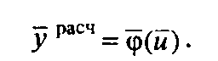 (1.9)
Более эффективным для решения задачи оптимизации является применение теоретических моделей, в частности физико-химических блочно-структурных, в общем случае справедливых в широком диапазоне изменения параметров процессов, но требующих реализации достаточно сложных вычислительных алгоритмов.
В этом случае с учётом подстановки выражения (1.9) в (1.6) задачу оптимизации можно рассматривать как математическую задачу на поиск экстремума функции многих переменных R = R(u) с использованием алгоритма оптимизации (alg ОПТ).
Менее привлекательным для решения задачи оптимизации является применение эмпирических вероятностно-статистических моделей, которые обычно представляют собой простые линейные относительно коэффициентов зависимости (1.7), в частности, полиномиального вида, и позволяют достаточно просто определять выходные переменные при известных значениях собственно входных переменных $\overline{х}$ и оптимизирующих или управляющих переменных $\overline{и}$. Однако из-за того, что эмпирические модели, как правило, справедливы в достаточно узких диапазонах изменения параметров процессов, и для их определения требуется постановка специальных экспериментов (пассивных или активных), которые обрабатываются статистическими методами (см. главу 4), то задачу оптимизации для таких моделей решают так называемыми вероятностно-статистическими методами. В этом случае при решении задачи оптимизации вычисления чередуются с постановкой экспериментов, статистической обработкой последних и расчётом экстремумов целевых функций, т.е. с помощью так называемого экспериментально-статистического метода оптимизации или оптимального экспериментирования.
Для физико-химических моделей отображение вектора входных переменных х и вектора управляющих воздействий й в вектор выходных переменных урасч может быть представлено с помощью вектор-функции ф (1.3), как показано на рис. 1.7.
Реализация alg ММ в соответствии с соотношениями (1.6) и (1.7) необходима каждый раз при расчёте критерия оптимальности (целевой функции) в процессе выполнения alg ОПТ.
Формулировка задачи оптимизации химико-технологического процесса для многих переменных выражается следующей записью:
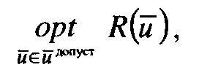 (1.10)
где opt (оптимум) — глобальный экстремум (минимум или максимум в зависимости от характера целевой функции R).
При этом уравнения МО процесса (1.2) обязательно должны иметь решение. Это требование можно рассматривать как обязательное ограничение при решении задачи оптимизации.
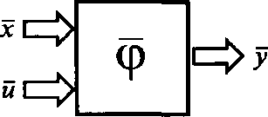
Рис. 1.7. Преобразование входных переменных и управляющих воздействий в выходные переменные моделирующим алгоритмом (alg ММ) системы уравнений математического описания
Результаты решения задачи оптимизации сокращенно могут быть записаны:
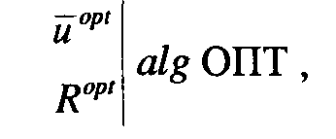 (1.11)
т.е. оптимальные значения оптимизирующих переменных м4" и соответствующее минимальное или максимальное (оптимальное) значение критерия оптимальности целевой функции Rv', полученные с помощью алгоритма оптимизации (alg ОПТ).
В общем случае задача оптимизации формулируется следующим образом: необходимо найти такие значения оптимизирующих переменных 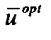 из области их допустимых значений - границы области допустимых значений оптимизирующих переменных), которые обеспечат оптимальную (наибольшую или наименьшую) величину критерия оптимальности (целевой функции) процесса 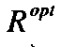.
Решение задачи оптимизации для одной переменной (одномерная оптимизация) с областью допустимых значений 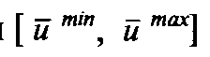 можно представить, как показано на рис. 1.8.
В данном случае оптимизация — это поиск оптимального значения критерия оптимальности как функции управляющей переменной и (значения и находятся в интервале от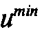 до 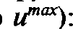
. 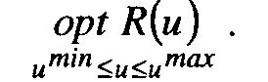 (1.12)
Результат решения задачи одномерной оптимизации:

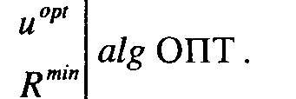 (1.13)

Для двух оптимизирующих переменных оптимальное значение в параметрической плоскости можно изобразить графически с помощью линий постоянного уровня, каждая из которых состоит из точек с одинаковом значением целевой функции, как представлено на рис. 1.9.
Задача двумерной оптимизации формулируется следующим образом:

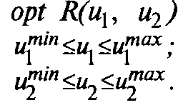 (1.14)

Результат решения задачи двумерной оптимизации:

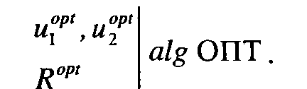(1.15)

Задача оптимизации ХТП использованием компьютерной может быть сформулирована как задаче нелинейного программирования (НЛП) с ограничениями первого рода, накладываемыми на оптимизирующие (управляющие) переменный, и

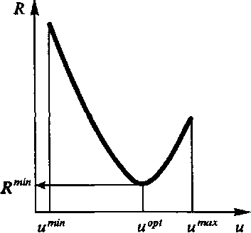
Рис. 1.8. Графическое изображение решения задачи оптимизации по одной переменной

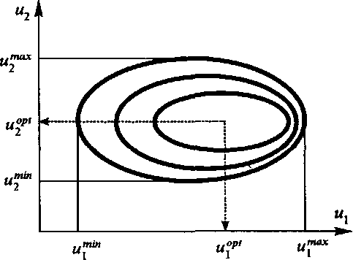
Рис. 1.9. Графическое изображение решения задачи оптимизации с двумя оптимизирующими переменными

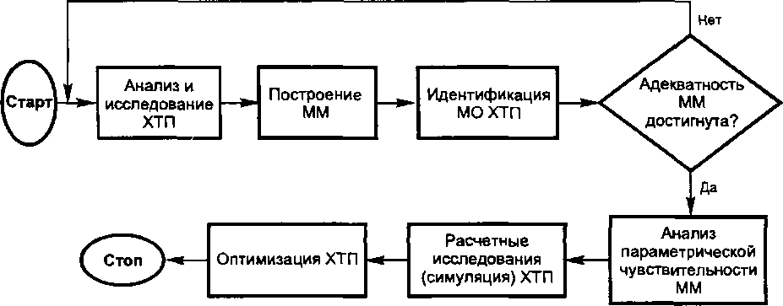
Рис. 1.10. Блок-схема процедуры компьютерного моделирования ХТП

второго рода, накладываемыми на физико-химические переменные и параметры процесса, зависимость которых от других переменных (собственно входных, оптимизирующих - управляющих и выходных), в общем случае, носит нелинейных характер: Поиск opt R($\overline{и}$)
ограничения первого рода: 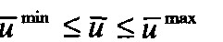 (1.16)
ограничения второго рода: 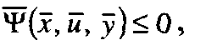
где  — заданная вектор-функция технологического процесса.
По аналогии с (1.10) здесь также математическое описание процесса (1.2) следует рассматривать как обязательное ограничение при решении задач НЛП.
Алгоритмы оптимизации и решение задач оптимизации ХТП подробно описаны в разд. 3.6 и 5.5 соответственно.
Итак, процедура компьютерного моделирования химико-технологического процесса состоит из семи следующих основных этапов (рис. 1.10).
1.Анализ и исследование ХТП — экспериментальное и теоретическое.
2.Построение математической модели (ММ).
3.Идентификация математического описания (МО) ХТП с использованием опытных данных, полученных на объекте моделирования.
4.Проверка адекватности ММ.
5.Анализ параметрической чувствительности ММ.
6.Расчётные исследования (симуляция) ХТП.
7.Оптимизация ХТП.

1.6. Анализ, оптимизация и синтез химических производств – химико-технологических систем

При решении задач компьютерного моделирования необходимо более детальное представление математической модели химико-технологического процесса всего производства — химико-технологической системы (ХТС), которая учитывает топологические особенности технологической схемы, конструкционные особенности отдельных аппаратов и их размеры, типы аппаратов, а также физико-химические способы проведения отдельных процессов, например, на стадии разделения или в реакторном узле.
В результате адекватная ММ ХТП с учётом (1.3) с помощью вектор-функции q> может быть записана следующим образом:
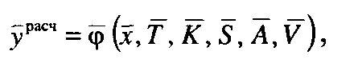, (1.17)
где $\overline{х}$ — вектор собственно входных переменных, аналогичный $\overline{х}$ в (1.7) и (1.8); $\overline{Т}$ ~ вектор режимных (технологических) переменных; $\overline{К}$— вектор конструкционных переменных, характеризующих размеры конструкций аппаратов; $\overline{S}$ ~ вектор, характеризующий топологические особенности технологической схемы производства (сколько аппаратов включает производство, как они соединены между собой и т.д.); $\overline{А}$ — вектор типовых аппаратов для реализации конкретных технологических процессов; $\overline{V}$ — вектор, характеризующий физико-химический способ технологической реализации процессов химических превращений, разделения, изменения агрегатных состояний потоков химических производств и т.д.
В общем случае для характеристики совершенства производства используется коэффициент эффективности производства к,, который зависит от перечисленных ранее переменных:
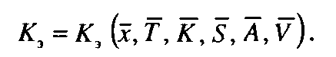 (1.18)
Коэффициент эффективности производства — это некоторый количественный показатель, по которому оценивается степень приспособленности химико-технологических систем к выполнению поставленных целей функционирования. Его следует рассматривать в более широком плане, чем просто как характеристику технико - экономических показателей производства, как, например, в случае критерия оптимальности R. При его определении должно быть учтено влияние технологического процесса на экономические, природоохранные и социальные факторы окружающей среды и прилегающего региона.
Именно такие компьютерные модели химических производств (ХТС) позволяют наиболее рационально подойти к решению задач проектирования и управления химико-технологическими процессами.
1.6.1. Анализ химико-технологических систем

Анализ ХТС — это операция определения выходных переменных ($\overline{у}$^{расч}) и коэффициента эффективности производства (К}) при варьировании значений остальных переменных и параметров производства 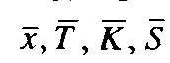, когда известны значения вектора типовых аппаратов ($\overline{А}$) и вектора физико-химического способа технологической реализации процессов ($\overline{V}$). Учитывая, что в данном случае моделируется не отдельный процесс, а химическое производство, включающее множество потоков и аппаратов, добиться корректной постановки и наилучших результатов решения задачи возможно с использованием пакетов моделирующих программ (ПМП), таких как ASPEN, HYSYS, PRO-II и ChemCAD (см. главу 6).
Для расчёта $\overline{у}$^{расч} и К, используется алгоритм математического моделирования (аlg ММ), получаемый при построении компьютерной модели химического производства (ХТС).
В общем случае задача анализа ХТС может быть сформулирована следующем образом (рис.1.11):
- Дано: 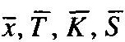
- Известно: 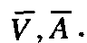
- Определить 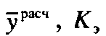
- Необходим: alg ММ

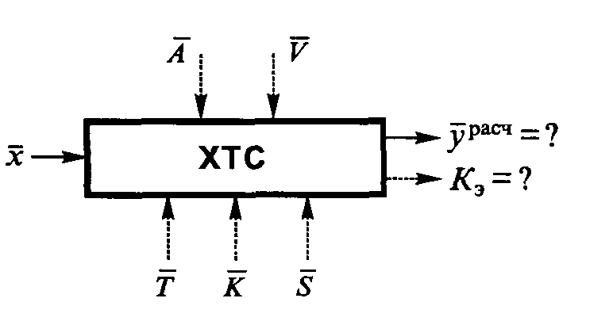
Рис. 1.11. Схематическое изображение процедуры анализа ХТС
.
1.6.2. Оптимизация химико-технологических систем

Оптимизация ХТС — это операция определения оптимальных значений векторов 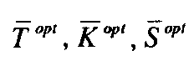 при выбранном виде выражения для определения критерия оптимальности (целевой функции) R и заданных значениях векторов 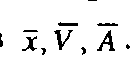
В общем случае задача оптимизации ХТС может быть сформулирована следующим образом (рис. 1.12):
  - Дано: 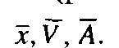
  - Известно: вид выражения для критерия оптимизации R.
  - Определить: 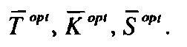.
  - Необходимы: alg MM, alg ОПТ.
Математическая формулировка задачи оптимизации в этом случае имеет вид:
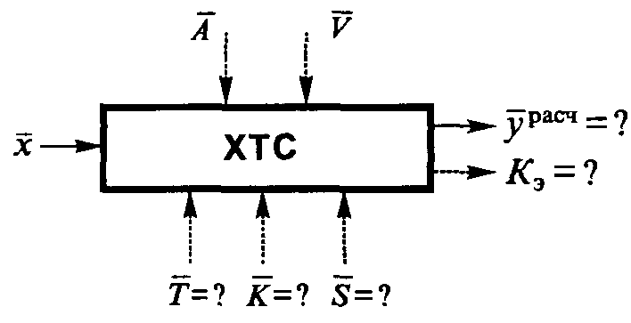
Рис. 1.12. Схематическое изображение процедуры оптимизации ХТС.

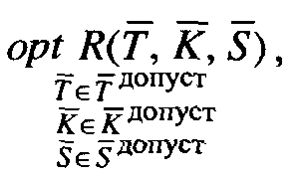 (1.19)

т.е. определяются оптимальные значения режимных (технологических) 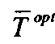, конструкционных 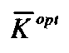 параметров и компоненты вектора 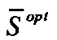, характеризующие топологические особенности технологической схемы производства из области их допустимых значений 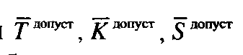 соответственно, которые обеспечивают оптимальное значение выбранного критерия оптимальности (целевой функции) R.
Как было показано, критерий оптимальности R зависит от 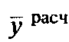, т.е. для его определения при очередных приближениях оптимизирующих переменных 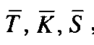 генерируемых алгоритмом оптимизации (alg ОПТ), необходимо каждый раз рассчитывать значения выходных переменных , с использованием алгоритма математического моделирования (alg ММ). Поэтому будет справедливо считать, что во внешнем цикле процедуры решения задачи оптимизации химико-технологической системы используется alg ОПТ, а во внутреннем — alg ММ.

1.6.3. Синтез химико-технологических систем

Синтез ХТС — это операция её создания для производства заданной химической продукции с учётом определённых требований к функционированию ХТС, а также различных физико-химических и технологических ограничений на их выполнение.
Поскольку процедуры синтеза ХТС включают как формализованные задачи (ФЗ), так и неформализованные задачи (НФЗ), то наряду с алгоритмом математического моделирования (alg ММ) и алгоритмом оптимизации (alg ОПТ) для их решения необходим также алгоритм синтеза (alg С ИНТ), широко использующий эволюционно- эвристические процедуры и тесно связанный с применением методов искусственного интеллекта и экспертных систем.
В общем случае задача оптимизации ХТС может быть сформулирована следующим образом (рис.1.13):

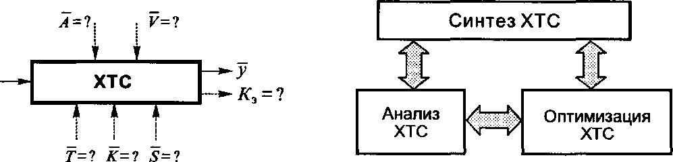
Рис. 1.13. Схематическое изображение
процедуры синтеза ХТС

Рис. 1.14. Взаимосвязь постановки и решения задач анализа,
оптимизации и синтеза ХТС

- Дано: 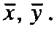
- Известно: физико-химические и технологические ограничения.
- Определить:
- Необходимы: alg MM, alg ОПТ, alg СИНТ.

Все перечисленные определяемые переменные при решении задачи синтеза находятся с учётом ограничений первого и второго рода (1.16), накладываемых из физико-химических и технологических соображений как на искомые переменные (ограничения первого рода), так и на вычисляемые с их помощью переменные, характеризующие качество проведения ХТП (ограничения второго рода).
Задачи анализа, оптимизации и синтеза ХТС тесно связаны между собой (рис. 1.14). Анализ ХТС позволяет определить ресурсы оптимизации и поэтому предшествует решению задачи оптимизации производства (ХТС). Задачи анализа и оптимизации ХТС являются необходимыми этапами решения ФЗ синтеза ХТС и необходимыми для реализации эволюционно-эвристических процедур решения НФЗ синтеза ХТС.
Комплексное решение задач анализа, оптимизации и синтеза химических производств является важнейшим этапом проектирования новых и модернизации действующих производств и широко используется в системах автоматизированного проектирования (САПР) в химической промышленности.

